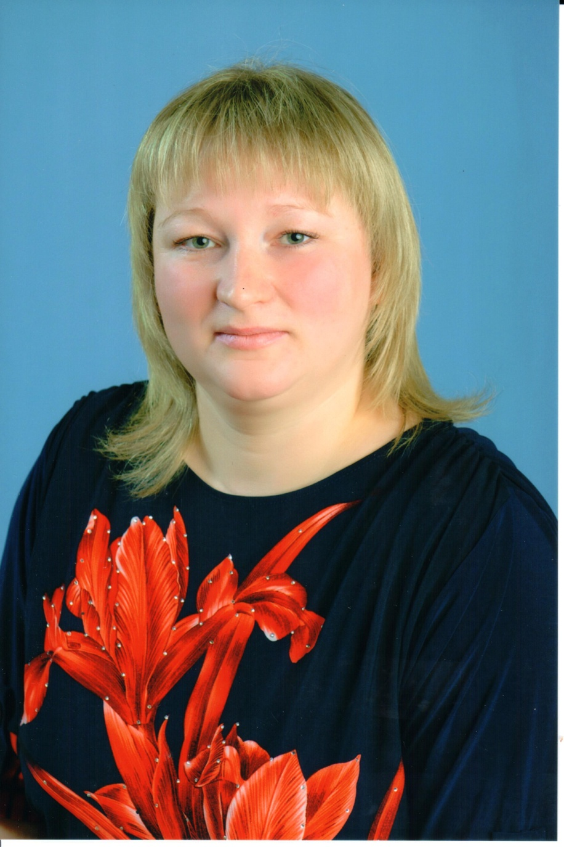

МАДОУ «Керчевский детский сад» выдвигает Басалаеву Анну Анатольевну, воспитателя, для участия в муниципальном конкурсе «Учитель года – 2017» в номинации «Педагог дошкольного образования».

А.А.Басалаева – молодой активный и очень творческий педагог. В детском саду работает с 2010 года, поэтому нарабатывает опыт представления себя на внешнюю аудиторию. Готовится к аттестации на категорию.

